深圳市科学技术发展“十二五”规划(N)
（十）节能环保。
以特区一体化为契机，大力发展低碳、节能、环保技术，推进城市建设模式向资源节约型和环境友好型转变，提升城市发展质量，建设国家生态宜居低碳示范城市。
发展思路：研究能源资源集约利用、生态环境诊断与修复、室内外环境品质提升、绿色交通、绿色园区与建筑等关键技术，结合现代信息技术，推动城市生态建设。
44．能源资源集约利用。
重点研究能源供需时空平衡规划设计技术、用电峰谷期动态调峰与蓄能技术、低能耗建筑技术、建筑能耗实时监测与能效诊断技术。
到2015年，城市能源结构显著优化，城市、建筑的能源资源应用效率显著提高，不可循环资源利用率显著降低。
45．生态环境诊断与修复。
加强生态治理和环境保护技术研发，重点研究地质安全、土地生态适宜性、湿地保护、雨水利用潜力、可再生能源、城市物理环境、交通可达性等生态环境核心要素诊断技术，研究各类废弃、污染土地与水体生态修复技术，研究污水脱氮除磷、烟气脱硝、汽车尾气净化技术，城市固体废弃物综合利用与资源化利用技术等，优化城市生态环境。
到2015年，节能环保技术居全国领先地位，城市生态规划水平显著提高。
46．室内外环境品质提升。
重点研究城市通风、热岛效应、噪声、光环境控制优化技术，研究开发室内环境质量预测评估软件程序、室内污染物实时监测与报警系统，建立生态城市数据库、城市氡浓度分布数据库、建筑材料有害物散发数据库，为改善人居环境、提升城市生活品质提供技术与数据支撑。
到2015年，全面改善人居环境，提升城市生活品质。
47．绿色交通。
结合信息和生态科技，重点研究城市交通综合优化仿真与控制技术、绿色轨道交通关键技术、新型绿色道路构建技术、慢行系统网络优化与接驳、大型城市综合体绿色交通优化控制、新能源汽车配套基础设施构建等技术。
到2015年，全面构筑以轨道交通为骨干、公共交通为主体、多种交通方式协调发展的城市交通体系。
48．绿色园区和绿色建筑。
重点研究绿色园区规划设计技术、适宜化、集成化的绿色建筑核心技术、可再生能源与建筑一体化应用技术、既有建筑节能与绿色改造技术、建筑工业化成套技术、绿色建筑信息化平台建设。
到2015年，形成规模化和系列化的产品工艺、技术体系、示范工程、标准规范和管理平台，推进绿色园区和建筑的产业化发展。

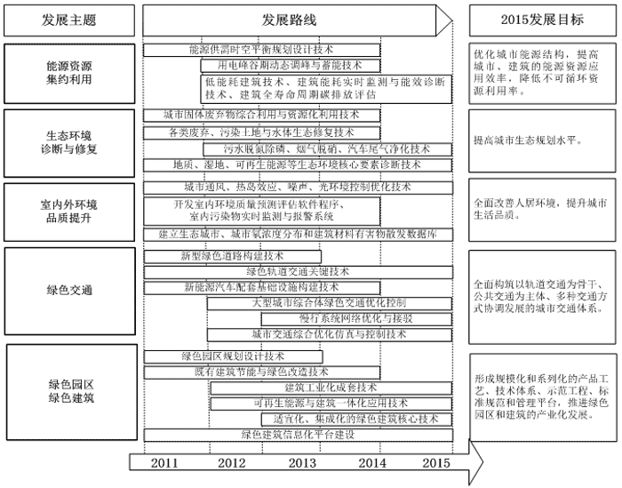
图10：节能环保领域发展路线图

